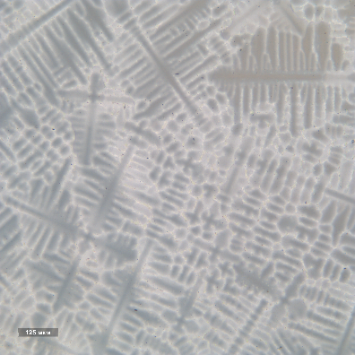 | 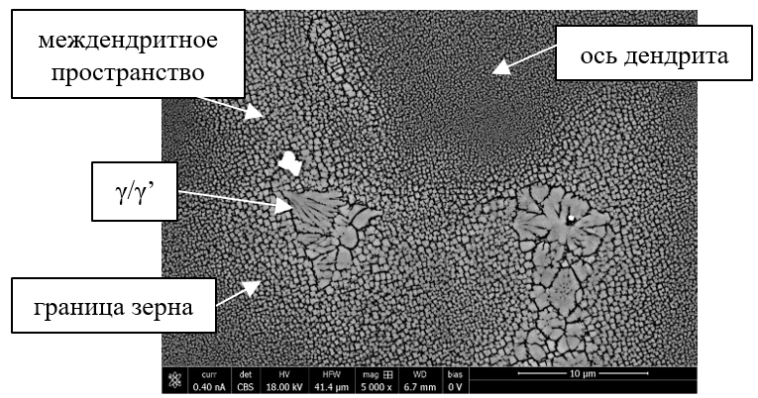
Рисунок 1. Микроструктура, полученная на световом микроскопе (х100) | Рисунок 2. Микроструктура, полученная на  РЭМ – эвтектика в междендритных областях (х5000)

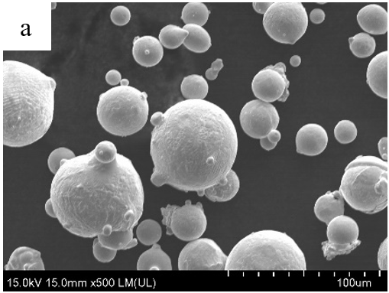 | 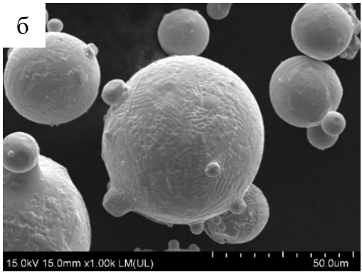
Рисунок 3. Морфология частиц МПК кобальтового сплава 19: а - ×500, б - ×1000

